Technik Informatyk

Wykaz podręczników na rok szkolny 2023/2024 do kwalifikacji INF.02
Klasa | Pozycja | Wydawnictwo | Okładka
1 | Urządzenia techniki komputerowej. Kwalifikacja INF.02. Podręcznik. Część 1 | WSiP
1 | Systemy operacyjne. Kwalifikacja INF.02. Podręcznik. Część 2 | WSiP | 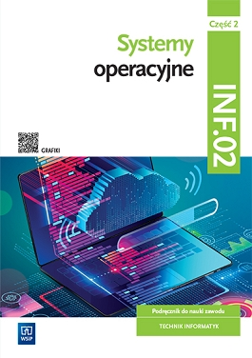
2 | Sieci komputerowe. Kwalifikacja INF.02. Podręcznik. Część 3 | WSiP | 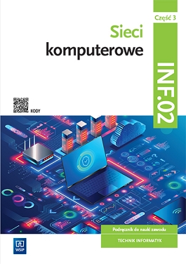
3 | Administrowanie sieciowymi systemami operacyjnymi. INF.02. Podręcznik. Część 4 | WSiP | 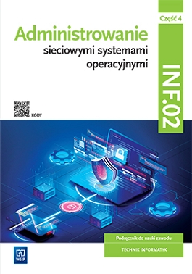
1 | Zbiór zadań praktycznych. Kwalifikacja INF.02. Część 1. Urządzenia techniki komputerowej | WSiP | 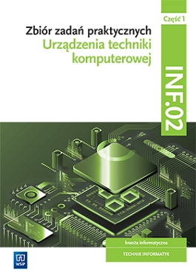
1 | Zbiór zadań praktycznych. Kwalifikacja INF.02. Część 2. Systemy operacyjne | WSiP | 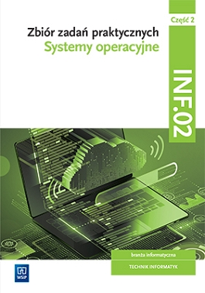
2 | Zbiór zadań praktycznych. INF.02. Sieci komputerowe. Część 3 | WSiP | 